Medieninformation

Prag
Intermezzo

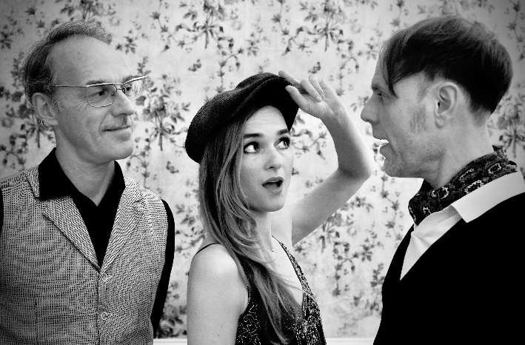
Seit 11 Jahren spielen Prag die große Klaviatur des feinsinnig orchestrierten Pop. Zu ausschweifenden Melodiebögen, kommen außerordentliche Arrangements und gefühlvolle, genau beobachtete Texte.
Das Dreigespann aus Erik Lautenschläger, Tom Krimi und Josephin Busch hat in den letzten Jahren eine in sich ruhende selbstverständliche Sprache gefunden. Sie leben in ihrer eigenen Welt, wo filmische Weiten in kammermusikalischen Kleinoden aufgehen. Nach den drei großen orchesterbegleiteten Studioalben folgte der intime akustische Live-Rückblick auf die Anfangsjahre „Zu Dritt“. Jetzt schauen die drei befreit nach vorn und arbeiten am fünften Studioalbum. „Wir müssen uns nichts mehr erklären oder beweisen, wenn wir uns musikalische oder textliche Ideen beschreiben. Es ist nicht nur wie die gleiche Sprache es ist der gleiche Dialekt, die gleiche Erfahrung.“ Auf ihren Konzerten ist genau dieses Urvertrauen spürbar. Die Stimmen fließen in tiefer Hingabe, und dann entstehen zwischen den Liedern auch immer wieder komische bis absurde Momente. Alles geht zwischen den dreien, Tränen oder Lachkrämpfe.
Kein Abend ist gleich aber ein Abend mit Prag macht definitiv sehnsüchtig und glücklich.

Termin: 16.12.2024
Wo: Studio im Akzent
Beginn: 19:30 Uhr
Preise: Euro 24,- Vorverkauf/ Euro 29,- Abendkasse - freie Platzwahl

Kartenvorverkauf: 1040 Wien, Argentinierstraße 37
von Montag bis Samstag von 13.00 bis 18.00 Uhr
Karten Hotline: 01/501 65/13306
www.akzent.at
Pressefotos in 300dpi und –texte für Ihre Ankündigung stehen auf unserer Website www.akzent.at in unserem Pressebereich zur Verfügung.

